3 неделя сентября
День недели | Тема занятия, задачи | Содержание
Понедельник | Познание предметного и социального мира, освоение безопасного поведения «Предметы быта».  Знакомить детей с предметами быта, их названиями и назначениями.  Обогащать представление о правилах их безопасного использования. | 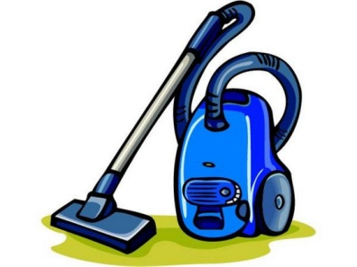  
Вторник | Лепка «Блинчики».  Продолжать знакомить детей с пластилином и его свойствами.  Учить сплющивать шарики из пластилина при помощи всех пальцев рук.  Оборудование: пластилин, доска. | 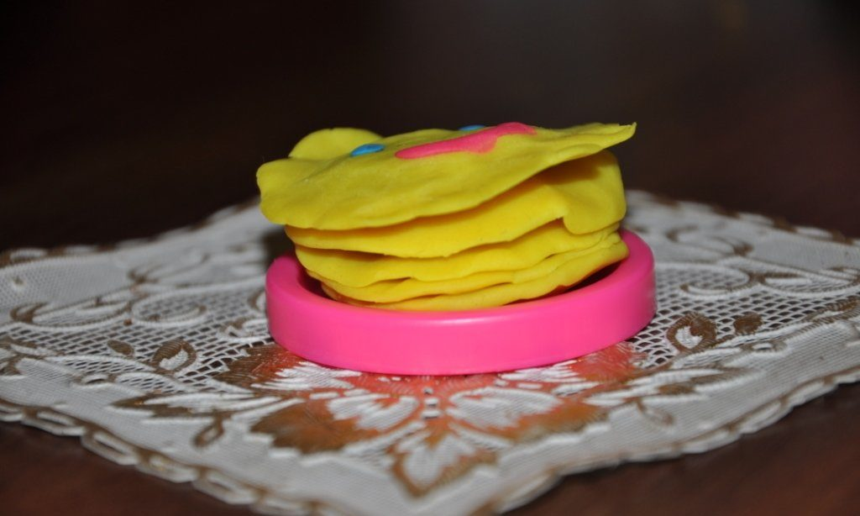
Среда | Сенсорное развитие «Оладушки».  Учить слушать потешку и загибать пальчики для подсчёта. | Ладушки, ладушки!  Пекла баба оладушки.  Маслом поливала,  Детушкам давала,  Даше два, Паше два,  Ване два, Тане два,  Хороши оладушки  У нашей бабушки!  - Сколько всего оладушек?
Четверг | Изобразительная деятельность «Расчёска для куклы».  Отрабатывать способ рисования горизонтальной линии всем ворсом кисти.  Учить детей рисовать вертикальные линии концом кисточки. | 
Пятница | Речевое развитие «О няни».  Учить детей внимательно слушать рассказ и отвечать на вопросы. | 